This should not be changed in any way, except to change the year, when required.
Debit Card Point System Development
(D10PF00673-00)

Technical Specification

Status: Final
Version: 1.00

Prepared By: Kritsana Phannut
Date: 09/07/10
Reviewed By: {Project Leader Name}
Date: {dd/mm/yy}
Approved By: {Project Manager Name}
Date: {dd/mm/yy}

About this document
Produced using Microsoft Word
Template Filename: 0000.doc
Baseline Version: 1.0
Last Update: 3 August 2009
Version History
Build Status
Draft versions should have a decimal number as version 0.01 and should be defined as version 1.0 when it is distributed to relevant parties and considered an initial version.
Version | Issue Date | Issued By | Description of Changes
1.00 | 09/07/10 | Kritsana Phannut | Initial Document
 | 15/07/10 | Kritsana Phannut | Add table detail and class detail
 | 19/07/10 | Kritsana Phannut | Update sequence diagram for 3 services
 | 10/08/10 | Kritsana Phannut | Update high level architecture diagram
Document Cross References
The following documents have been used as input to the Technical Specification. List all appropriate documents to cross-reference. Insert hyperlinks for the document locations.
Document | Location
User Requirement Document | $VSS\Document\Deliverables
Functional Requirement
Contact for Enquiries
If you have any questions regarding this document or require a soft copy, please contact:
Khun Papol Mahattanakul
Accellence (Thailand) Ltd
Tel: 02 273-2696
Mobile: 08 1122-1213

TABLE OF CONTENTS
1 introduction 5
2 Functional Description 6
3 technical solution 14
3.1 Area Affected 14
3.2 High-Level Technical Solution 14
3.3 Conversion Considerations 15
3.4 Migration Considerations 15
3.5 Interfacing System Dependencies 15
3.5.1 EAI [ATM และ CIS] 15
3.5.2 CARDLINK [CFI] 15
4 special testing consideration 16
5 parameters 17
6 copybooks 18
7 maps 19
8 Online programs 20
8.1 Business Layers 20
8.1.1 Online Point Service 20
8.1.2 Redemption Service 21
8.1.3 Registration Service 21
8.2 Data Layers 22
8.2.1 Tables 23
8.2.2 Relationships 23
8.2.3 Attributes 23
8.3 Class Packages 35
8.4 Class Diagrams 36
8.4.1 Accellence.Common 36
8.4.2 Accellence.DebitPoint 36
8.4.3 Accellence.DebitPoint.Base 37
8.4.4 Accellence.DebitPoint.CoreCalculation 37
8.4.5 Accellence.DebitPoint.DebitPointDAO 38
8.4.6 Accellence.DebitPoint.DebitPointDAO (for batch program) 39
8.4.7 Accellence.DebitPoint.DebitPointBL 40
8.4.8 Accellence.DebitPoint.RegistrationDAO 41
8.4.9 Accellence.DebitPoint.RegistrationBL 42
8.4.10 Accellence.DebitPoint.RedemptionDAO 43
8.4.11 Accellence.DebitPoint.RedemptionBL 44
8.4.12 Accellence.DebitPoint.Service 44
8.5 Registration Service Sequences 45
8.5.1 Request related cards of specified user (001) 45
8.5.2 Add card (002) 45
8.5.3 Cancel card (003) 46
8.6 Point Service Sequences 46
8.6.1 Request point of specific user (001) 46
8.6.2 Update spending point (002) 47
8.6.3 Update web point (003) 47
8.6.4 Update both spending and web point (004) 48
8.7 Redemption Service Sequences 48
8.7.1 Redeem item (001) 48
8.7.2 Request all items (002) 49
8.7.3 Request all categories (003) 49
8.7.4 Request items of specified category (004) 50
8.7.5 Request all bidding items (005) 50
8.7.6 Request all spending items (006) 51
8.7.7 Request all web items (007) 51
9 batch programs 52
9.1 Business Layers 53
9.1.1 Debit Point Calculation 53
9.1.2 Delete Batch Program 55
10 Job Afftected 59
11 Summary of enhancement 60
12 Appendix 61
12.1 Interface Message Specification 61
12.2 Cardlink Message Layout (CCND5012) 61

introduction
This technical specification document provides a technical solution for the Business and Functional Requirements for service request number D10PF00637-00.

This technical specification document provides a technical solution based on the Functional Specification, refer to document “C1201 URD - D10PF00673-00 (Debit Card Point System Development).doc”.

Functional Description
BR# | FR# | Functional Requirement | Acceptance Criteria | Priority
BR001 | FR001 | ระบบจะทำการคำนวณ point ทุกวันตาม parameter ที่ setup และจะคำนวณ Point เฉพาะบัตรที่เป็น My Debit เท่านั้น เจ้าของบัตรจะต้องนำบัตรมา register กับระบบก่อนและเป็นบัตรที่ Active เท่านั้น ไม่เช่นนั้นระบบจะไม่คำนวณ Point ให้ ระบบมี Point อยู่ 2 ประเภทคือ Spending Point และ Web Point  สูตรการคำนวณ point มีดังนี้  Standard point calculation  คำนวณ point จากยอดใช้จ่าย (25 bath / 1 point) และสามารถแก้ไขได้ในอนาคต |  | Phase I
 | FR002 | ระบบจะทำการโหลดข้อมูลทุกๆวันตาม layout ของ cardlink ไฟล์ชื่อ “CC1D5012” |  | Phase I
 |  | พัฒนา parameter สำหรับคำนวณ point เพิ่มเติมดังนี้  - Bonus point calculation  User ต้องการให้ระบบมีการกำหนดรูปแบบการคำนวณพิเศษจาก standard calculation ด้วยพารามิเตอร์คือ  - ช่วงเวลา (Duration)  - ร้านค้า (Merchant)  - จำนวน Point พิเศษที่เพิ่ม → ปรับได้ 2 แบบ คือ เป็นตัวคูณ และ ตัว Fix bonus point ที่เพิ่ม  - Welcome point calculation  เมื่อ cardholder ที่ registered แล้วมีการใช้จ่ายครั้งแรก user ต้องการมี promotion พิเศษโดยให้แต้มแรกเข้า ระดับ user |  | Phase II
 | FR003 | ระบบจัดให้มี interface สำหรับการ online สำหรับ list รายการของ card ที่ได้ register ของ user กำหนด |  | Phase I
BR002 | FR004 | ระบบจัดให้มี interface สำหรับการเพิ่ม card เพื่อคำนวณ point โดยมีเงื่อนไขต่อไปนี้  - ต้องเป็นบัตร K My Debit เท่านั้น  - Activate K-My Service โดยมีฟิลล์ดังต่อไปนี้ส่งมาจาก application ที่เข้ามาใช้งาน  Debit Card number  Citizen ID  Unique ID  - ระบบติดต่อกับ EAI ของ KBANK เพื่อตรวจสอบข้อมูล User ที่เข้ามา register แบบ online  - ระบบติดต่อกับ EAI ของ KBANK เพื่อตรวจสอบข้อมูล Cardholder แบบ online  - ระบบต้องป้องกันไม่ให้มีข้อมูล User หรือ Cardholder ซ้ำในระบบ  - ระบบจะ verify ข้อมูลดังนี้  Card number → หมายเลขหน้าบัตรตรงกับในฐานข้อมูล  Card status → ต้องเป็น Active  ID card no → จะต้องตรงกับหมายเลขหน้าบัตรใน record นั้นๆ  - เมื่อ verify ครบ 3 เงื่อนไขข้างต้น ระบบจึงจะ authorize ให้ customers คนนั้นสามารถสะสมแต้มได้ |  | Phase I
 | FR005 | ระบบจัดให้มี interface สำหรับการยกเลิกการคำนวณ Point ตมาเงื่อนไขต่อไปนี้  Card ต้องมีในระบบ |  | Phase I
 |  | ตรวจสอบสถานะบัตรว่ายัง Active หรือไม่ทุกๆเดือน (แก้ไขได้ในภายหลัง)  ถ้าพบบัตรไหนมีสถานะที่ไม่ใช่ active ไม่ต้องนำมาคำนวณ Point |  | Phase II
BR003 | FR006 | เพิ่ม/ลด Point (spending and web point) Interface จากค่าที่ส่งมาโดยตรงจาก application ที่เรียกใช้งานและไม่มี calculation ใดๆ  คะแนนของ web point จะไม่ถูกนำไปรวมกับ spending point |  | Phase I
 | FR008 | Enquiry (spending and web point) point interface กับระบบอื่นโดยระบุ unique id |  | Phase I
BR004 | FR009 | Interface (WS) สำหรับ redeem และหักคะแนน online (real time) โดย redeem ตามเงื่อนไขต่อไปนี้  - Redeem item ของ spending และ web จะไม่สามารถแลกร่วมกันได้  - มีการตรวจสอบว่า point ที่จะใช้ redeem มีเพียงพอหรือไม่ ถ้าไม่พอจะต้องมีส่ง error code และ error message  - จำนวน point redeem สามารถ set ให้เป็น 0 ได้  - Redeem item มี 3 ประเภทดังนี้  - Item สำหรับ Spending point  - Item สำหรับ Web point  - Item สำหรับ Bidding  - Point ที่สามารถแลกได้มี 2 ประเภทคือ  - Spending point  - Web point |  | Phase I
 |  | นำข้อมูล item (ไม่มีรูป) และ item category เริ่มต้นเข้าระบบโดยใช้ feature ของ SQL server หรือ key in ทั้งนี้ โดยจะมีการพัฒนาระบบ back office ตามในภายหลังใน phase2 |  | Phase I
 | FR010 | Interface (WS) สำหรับโหลดข้อมูล item  - Attribute ของ item ที่ควรจะมีคือ  - Item No  - Item Name  - Item Point  - Item Type  - Spending  - Web  - Bidding  - Point Type  - Spending point  - Web point  - Item Category  - Item Volume (จำนวน item ที่แลกได้) |  | Phase I
 | FR011 | Interface (WS) สำหรับโหลดข้อมูล item category |  | Phase I
BR005 | FR012 | พัฒนาระบบ user management สำหรับกำหนดสิทธิ (Authentication and authorization) ของ user ที่เข้าใช้งาน  โดยมี role ดังต่อไปนี้ |  | Phase II
  กลุ่ม | สิทธิ
  Administrator | Point adjustment  Manage user  Manage user group  Manage redeem items  Register Report  Redeem Report  Point Report
  Supervisor | Manage redeem items  Register Report  Redeem Report  Point Report
 | FR013 | หน้าเวบสร้างข้อมูล item สำหรับ redeem และสามารถใส่รูปได้ |  | Phase II
 | FR014 | หน้าเวบสร้างข้อมูล category ของ item |  | Phase II
 | FR015 | Registration Reports |  | Phase II
 | FR016 | Redemption Reports |  | Phase II
 | FR017 | Point Reports |  | Phase II
 | FR018 | Export reports |  | Phase II
 | FR019 | หน้าเวบสำหรับทำ Point adjustment ของ  - Web point  - Spending point |  | Phase II

technical solution

Area Affected
N/A

High-Level Technical Solution
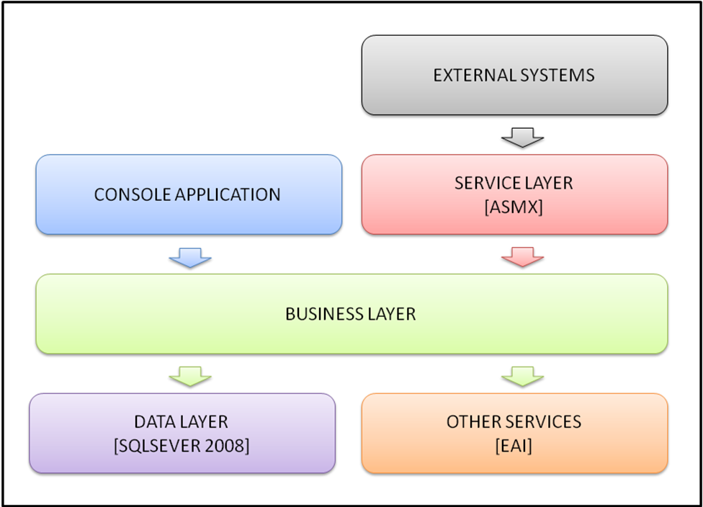

Table: Debit Point System Components
COMPONENT | DESCRIPTION
EXTERNAL SYSTEMS | The system who will call our expose services.
CONSOLE APPLICATION | An application is for calculating spending point from transaction of CARDLINK system
SERVICE LAYER | The services which will expose to external systems. There are 3 services are:  - Registration service  - Redemption service  Point service
BUSINESS LAYER | The component which compose of validation rules, business rules for system
DATA LAYER | This layer is for updating the data from business layer to system data source.
OTHER SERVICES | The bank services which already have in KBANK share among different systems. The new system shall interface with ATM and CIS system via EAI.

Conversion Considerations
N/A

Migration Considerations
N/A

Interfacing System Dependencies

EAI [ATM และ CIS]
ระบบ EAI เป็นระบบภายในของ KBANK เป็นตัวกลางเชื่อมต่อระหว่างระบบภายนอกกับระบบภายในของ KBANK ระบบ Debit Point ใช้งาน EAI เพื่อติดต่อกับระบบ ATM และ CIS เพื่อตรวจสอบข้อมูลหมายเลขบัตรเดบิตและบัตรประชาชนที่ลูกค้าที่สมัครขอใช้ระบบการคำนวณ Point ของบัตรเดบิต

CARDLINK [CFI]
ระบบ CARDLINK จะส่งข้อมูลรายการ Transaction การใช้จ่ายของบัตรเดบิตเพื่อนำมาคำนวณ Point ระบบจัดส่งข้อมูลในรูกปแบบของไฟล์แบบ Fixed Length โดยจะส่งผ่านไฟล์โดยระบบ CFI ไฟล์จะถูกประมวลผลวันละครั้งเพื่อคำนวณ Point ที่เกิดจากการใช้จ่ายผ่านบัตรเดบิต

special testing consideration
N/A

parameters
N/A

copybooks
N/A

maps
N/A

Online programs
ระบบคำนวณ Debit Point เปิดให้บริการ web service 3 services คือ
Online Point Service | Service ให้บริการการอัพเดท Point, การขอข้อมูล Point
Online Registration Service | Service ให้บริการเกี่ยวกับการสมัครขอคำนวณ Point
Online Redemption Service | Service ให้บริการการขอแลกของรางวัล, การขอรายการที่สามารถแลกของรางวัลได้

Business Layers

Online Point Service
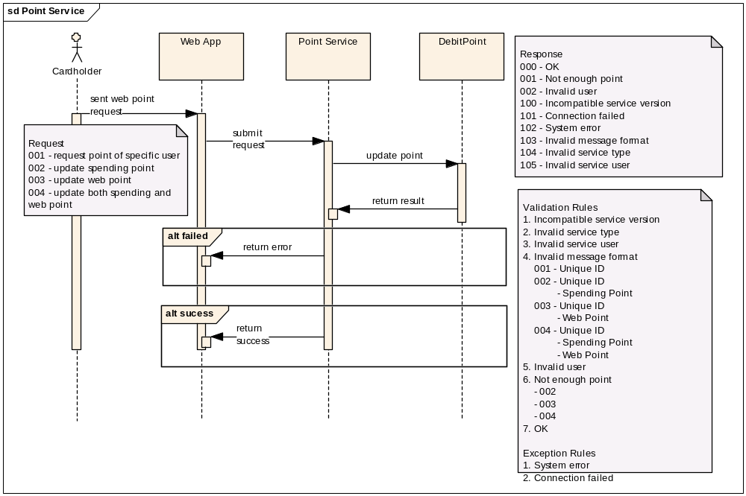

Redemption Service
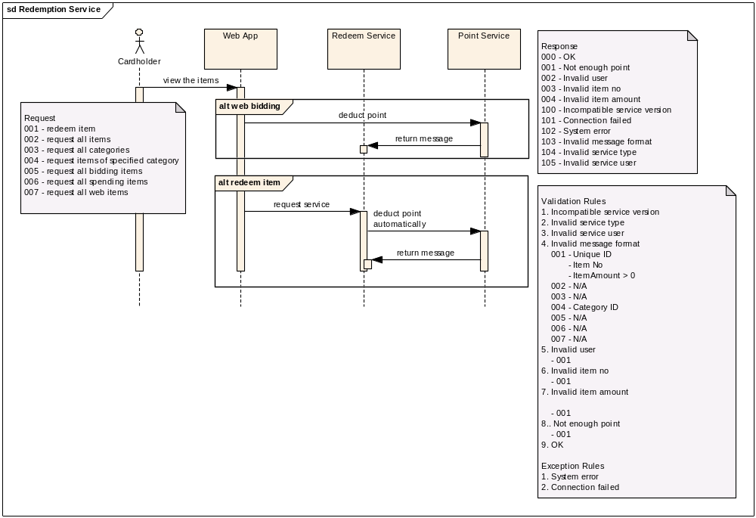

Registration Service
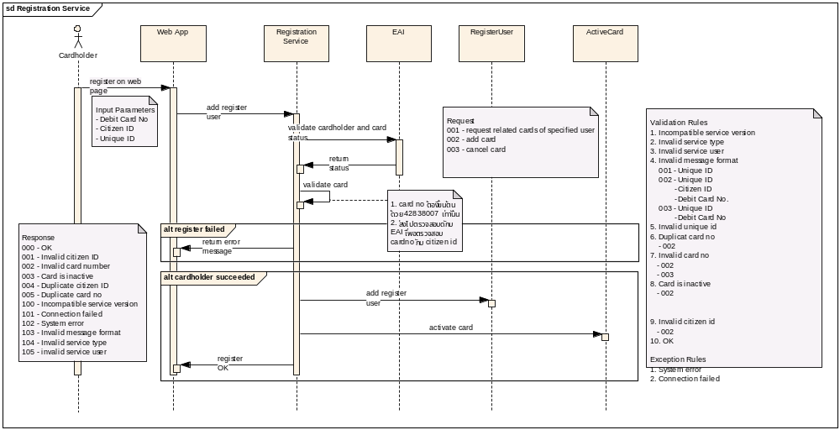

Data Layers
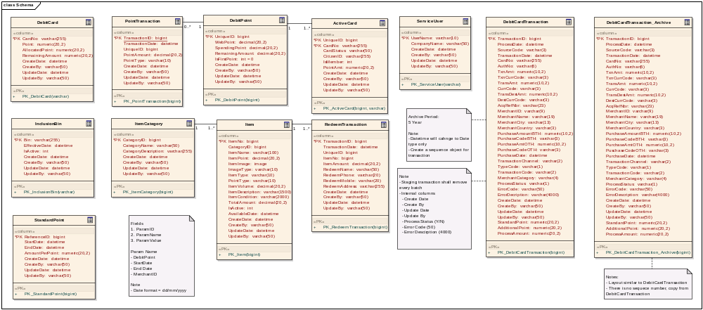

Tables
This section provides information on the tables and views in database
.
Table 1: Table List
Table | Description | Mapping to LDM
ActiveCard | เก็บรายละเอียดของ card ที่เข้ามาสมัครใช้งานกับระบบคำนวณ Point
DebitCard | ข้อมูล point ของแต่ละ card
DebitPoint | เก็บข้อมูล Point ของ User
DebitCardTransaction | ตารางที่เก็บข้อมูล transaction ของ debit card
DebitCardTransaction_Archive | เก็บข้อมูลของ transaction ทั้งหมดที่เคยเข้ามาในระบบ
InclusionBin | ตารางเก็บข้อมูล prefix bin ที่จะนำไปคำนวณ point
Item | รายการ Item สำหรับการ redeem
ItemCategory | รายการกลุ่มประเภทของ item
PointTransaction | เก็บข้อมูล transaction ที่เข้าม update point ในระบบทั้ง spending และ web point
RedeemTransaction | Transaction ที่เกิดจากการ redeem ผ่าน online service
ServiceUser | User ที่เข้ามาใช้งาน service ต่างๆของระบบคำนวณ
StandardPoint | ตารางเก็บข้อมูล standard point สำหรับคำนวณ point

Relationships
This section provides information on the relationships between database tables.

Table 2: Relationships
Table 1 | Table 2 | Cardinality
DebitPoint | PointTransaction | UniqueID
DebitPoint | ActiveCard | UniqueID
Item | ItemCategory | CategoryID
Item | RedeemTransaction | ItemNo

Attributes
This section provides information on the attributes of the database tables.

Table 3 - ActiveCard Table
Name | Description | Data type and Length | Default Value | Permitted Value | Key Field
UniqueID | ID ของ user | bigint |  |  | Y
CardNo | เลขที่บัตร | numeric(20) |  |  | Y
CardStatus | สถานะของบัตร | varchar(50)
CitizenID | เลขที่บัตรประชาชน | varchar(20)
IsMember | สถานะการเป็นสมาชิกที่นำมาคิด Point | int
PointAmt | Reserve file | numeric(20,2)
CreateDate | วันที่สร้างรายการ | datetime
CreateBy | User ที่สร้างรายการ | varchar(50)
UpdateDate | วันที่อัพเดทรายการ | datetime
UpdateBy | User ที่อัพเดทรายการ | varchar(50)

Table 3 - DebitCard Table
Name | Description | Data type and Length | Default Value | Permitted Value | Key Field
CardNo | Debit card no | Varchar(255) |  |  | Y
Point | จำนวน Point ทั้งหมดที่ Card No เคยคำนวณมา | Number(20,2)
AllocatePoint | จำนวน Point ที่เคย allocate ให้กับ เจ้าของบัตร | Number(20,2)
RemainingPoint | จำนวนเงินที่เหลือจากการคำนวณแต่ละ Batch | Number(20,2)
CreateDate | วันที่สร้างรายการ | datetime
CreateBy | User ที่สร้างรายการ | varchar(50)
UpdateDate | วันที่อัพเดทรายการ | datetime
UpdateBy | User ที่อัพเดทรายการ | varchar(50)

Table 6 - DebitCardTransaction Table
Name | Description | Data type and Length | Default Value | Permitted Value | Key Field
TransactionID | คีย์ของตาราง | bigint |  |  | Y
ProcessDate | วันที่ข้อมูลเข้าระบบ Cardlink OR Visa net | datetime
SourceCode | ชนิดของ Transaction ว่าเป็น EDC or VS1 VS2 (Visa Income) | varchar(3)
TransactionDate | วันที่ร้านค้าเรียกเก็บเงิน Settlement | datetime
CardNo | หมายเลขบัตรที่ทำรายการ | varchar(255)
AuthNo | รหัสสำหรับการทำรายการ ซึ่งปกติมักจะไม่ซ้ำกัน | varchar(6)
TxnAmt | จำนวนเงินที่ร้านค้าเรียกเก็บ ซึ่งจะตรงกับ currency code ของร้านค้า | numeric(10,2)
TxnCurrCode | Currency code ของเงินที่ร้านค้าเรียกเก็บ | varchar(3)
TransAmt | จำนวนเงินที่ร้านค้าเรียกเก็บ ซึ่งจะแปลงเป็นเงินบาทแล้ว | numeric(10,2)
CurrCode | Currency code ของเงินบาท | varchar(3)
TransDestAmt | จำนวนเงินปลายทาง ในไฟล์นี้จะใส่ค่าไว้ = zero | numeric(10,2)
DestCurrCode | Currency code ปลายทาง ในไฟล์นี้จะใส่ค่าไว้ 764 | varchar(3)
AcqRefNbr | ค่า Reference key ซึ่งใช้ในการระบุว่ารายการนี้เกิดจากไหน เมื่อไร เพื่อมีผลในการทำรายการ dispute หรือ ยืนยันตัวตน ของรายการ | varchar(23)
MerchantID | ถ้าเป็นร้านค้ากสิกร จะเป็นหมายเลขร้านค้า แต่ถ้าเป็นที่อื่นจะไม่มีความหมาย | varchar(9)
MerchantName | ชื่อร้านค้า | varchar(19)
MerchantCity | เมืองที่ร้านค้าตั้งอยู่ ถ้าเป็นร้านค้าธนาคารอื่น จะไม่มีความหมาย | varchar(13)
MerchantCountry | จังหวัดที่ร้านค้าตั้งอยู่ ถ้าเป็นร้านค้าธนาคารอื่น จะไม่มีความหมาย | varchar(3)
PurchaseAmountBTH | จำนวนเงินที่แปลงเป็นเงินบาท ในวันที่ลูกค้าทำรายการ | numeric(10,2)
PurchaseCodeBTH | currency code เงินบาท 764 | varchar(3)
PurchaseAmtOTH | จำนวนเงินในสกุลของร้านค้า ในวันที่ลูกค้าทำรายการ | numeric(10,2)
PurchaseCodeOTH | currency code ของร้านค้า ในวันที่ลูกค้าทำรายการ | varchar(3)
PurchaseDate | วันที่ลูกค้าทำรายการ | datetime
TransactionChannel | ชนิดของ Transaction ว่าเป็น ว่าเป็นรายการจากที่ไหน | varchar(2)
TypeCode | ชนิดของBIN บัตรที่ทำรายการ  4315080, 4382780, 428380, 421465 จะมีค่าเป็น V  0004018 จะมีค่าเป็น E  4943129 จะมีค่าเป็น W | varchar(1)
TransactionCode | ชนิดของรายการที่ร้านค้าทำรายการเข้ามา เช่น ซื้อ คืนเงิน ถอนเงินสด | varchar(2)
MerchantCategory | Category code ของร้านค้า (ใช้แบ่งประเภทของร้านค้า) | varchar(4)
ProcessStatus | สถานะการประมวณผลของรายการ | varchar(1)
ErrorCode | Error code หากการ process ข้อมูลมี error | varchar(50)
ErrorDecription | Error description หากการ process ข้อมูลมี error | varchar(4000)
CreateDate | วันที่สร้างรายการ | datetime
CreateBy | User ที่สร้างรายการ | varchar(50)
UpdateDate | วันที่อัพเดทรายการ | datetime
UpdateBy | User ที่อัพเดทรายการ | varchar(50)
StandardPoint | Point ที่คำนวณได้ของ transaction นั้นๆ | numeric(20,2)
AdditionalPoint | Point ที่คำนวณจาก promotion ในช่วงนั้นของ transaction นั้นๆ | numeric(20,2)
ProcessAmount | จำนวณเงินที่นำมาคำนวณ point ซึ่งเกิดจากการจำนวนเงินที่เหลือของ transaction ก่อนหน้า ซึ่งอาจจะเป็น transaction ของ card ก็ได้ที่มีเจ้าของเดียวกัน | numeric(20,2)

Table 7 - DebitCardTransaction_Archive
Name | Description | Data type and Length | Default Value | Permitted Value | Key Field
TransactionID | คีย์ของตาราง | bigint |  |  | Y
ProcessDate | วันที่ข้อมูลเข้าระบบ Cardlink OR Visa net | datetime
SourceCode | ชนิดของ Transaction ว่าเป็น EDC or VS1 VS2 (Visa Income) | varchar(3)
TransactionDate | วันที่ร้านค้าเรียกเก็บเงิน Settlement | datetime
CardNo | หมายเลขบัตรที่ทำรายการ | varchar(255)
AuthNo | รหัสสำหรับการทำรายการ ซึ่งปกติมักจะไม่ซ้ำกัน | varchar(6)
TxnAmt | จำนวนเงินที่ร้านค้าเรียกเก็บ ซึ่งจะตรงกับ currency code ของร้านค้า | numeric(10,2)
TxnCurrCode | Currency code ของเงินที่ร้านค้าเรียกเก็บ | varchar(3)
TransAmt | จำนวนเงินที่ร้านค้าเรียกเก็บ ซึ่งจะแปลงเป็นเงินบาทแล้ว | numeric(10,2)
CurrCode | Currency code ของเงินบาท | varchar(3)
TransDestAmt | จำนวนเงินปลายทาง ในไฟล์นี้จะใส่ค่าไว้ = zero | numeric(10,2)
DestCurrCode | Currency code ปลายทาง ในไฟล์นี้จะใส่ค่าไว้ 764 | varchar(3)
AcqRefNbr | ค่า Reference key ซึ่งใช้ในการระบุว่ารายการนี้เกิดจากไหน เมื่อไร เพื่อมีผลในการทำรายการ dispute หรือ ยืนยันตัวตน ของรายการ | varchar(23)
MerchantID | ถ้าเป็นร้านค้ากสิกร จะเป็นหมายเลขร้านค้า แต่ถ้าเป็นที่อื่นจะไม่มีความหมาย | varchar(9)
MerchantName | ชื่อร้านค้า | varchar(19)
MerchantCity | เมืองที่ร้านค้าตั้งอยู่ ถ้าเป็นร้านค้าธนาคารอื่น จะไม่มีความหมาย | varchar(13)
MerchantCountry | จังหวัดที่ร้านค้าตั้งอยู่ ถ้าเป็นร้านค้าธนาคารอื่น จะไม่มีความหมาย | varchar(3)
PurchaseAmountBTH | จำนวนเงินที่แปลงเป็นเงินบาท ในวันที่ลูกค้าทำรายการ | numeric(10,2)
PurchaseCodeBTH | currency code เงินบาท 764 | varchar(3)
PurchaseAmtOTH | จำนวนเงินในสกุลของร้านค้า ในวันที่ลูกค้าทำรายการ | numeric(10,2)
PurchaseCodeOTH | currency code ของร้านค้า ในวันที่ลูกค้าทำรายการ | varchar(3)
PurchaseDate | วันที่ลูกค้าทำรายการ | datetime
TransactionChannel | ชนิดของ Transaction ว่าเป็น ว่าเป็นรายการจากที่ไหน | varchar(2)
TypeCode | ชนิดของBIN บัตรที่ทำรายการ  4315080, 4382780, 428380, 421465 จะมีค่าเป็น V  0004018 จะมีค่าเป็น E  4943129 จะมีค่าเป็น W | varchar(1)
TransactionCode | ชนิดของรายการที่ร้านค้าทำรายการเข้ามา เช่น ซื้อ คืนเงิน ถอนเงินสด | varchar(2)
MerchantCategory | Category code ของร้านค้า (ใช้แบ่งประเภทของร้านค้า) | varchar(4)
ProcessStatus | สถานะการประมวณผลของรายการ | varchar(1)
ErrorCode | Error code หากการ process ข้อมูลมี error | varchar(50)
ErrorDecription | Error description หากการ process ข้อมูลมี error | varchar(4000)
CreateDate | วันที่สร้างรายการ | datetime
CreateBy | User ที่สร้างรายการ | varchar(50)
UpdateDate | วันที่อัพเดทรายการ | datetime
UpdateBy | User ที่อัพเดทรายการ | varchar(50)
StandardPoint | Point ที่คำนวณได้ของ transaction นั้นๆ | numeric(20,2)
AdditionalPoint | Point ที่คำนวณจาก promotion ในช่วงนั้นของ transaction นั้นๆ | numeric(20,2)
ProcessAmount | จำนวณเงินที่นำมาคำนวณ point ซึ่งเกิดจากการจำนวนเงินที่เหลือของ transaction ก่อนหน้า ซึ่งอาจจะเป็น transaction ของ card ก็ได้ที่มีเจ้าของเดียวกัน | numeric(20,2)

Table 8 - DebitPoint
Name | Description | Data type and Length | Default Value | Permitted Value | Key Field
UniqueID | ID แทน user ที่เข้ามาใช้งานและเป็นคีย์ของตาราง | bigint |  |  | Y
WebPoint | Point ที่เกิดจาก web transaction | decimal(20,2)
SpendingPoint | Point ที่เกิดจาก spending transaction | decimal(20,2)
RemainingAmount | จำนวนเงินที่เหลือจากการคำนวณ เพื่อนำมาใช้งานใน Batch ถัดไป | decimal(20,2)
CreateDate | วันที่สร้างรายการ | datetime
CreateBy | User ที่สร้างรายการ | varchar(50)
UpdateDate | วันที่อัพเดทรายการ | datetime
UpdateBy | User ที่อัพเดทรายการ | varchar(50)

Table 9 - InclusionBin Table
Name | Description | Data type and Length | Default Value | Permitted Value | Key Field
Bin | Prefix BIN ของ Debit Card ที่ต้องการนำมาคำนวณ Point |  |  |  | Y
EffectiveDate | Date ที่เริ่มคำนวณ Point สำหรับแต่ละ Bin
IsActive | Flag รายการที่ Active
CreateDate | วันที่สร้างรายการ | datetime
CreateBy | User ที่สร้างรายการ | varchar(50)
UpdateDate | วันที่อัพเดทรายการ | datetime
UpdateBy | User ที่อัพเดทรายการ | varchar(50)

Table 9 - Item Table
Name | Description | Data type and Length | Default Value | Permitted Value | Key Field
ItemNo | ID ของรายการ Redeem | bigint |  |  | Y
CategoryID | กลุ่มของรายการ ITEM | bigint
ItemName | ชื่อของรายการ Redeem | varchar(100)
ItemPoint | Point ที่สามารถแลกของรายการ Item ได้ | decimal(20,2)
ItemImage | รูปของ Item | binary(10)
ImageType | ประเภทของรูป | varchar(10)
ItemType | ชนิดของ Item  - WT  - ST  - BT | varchar(10)
PointType | ชนิดของ Point ที่สามารถแลกของรางวัลได้  - SP  - WP | varchar(10)
ItemVolume | จำนวนของรางวัลของรายการ Item | decimal(20,2)
TotalAmount | จำนวนรายการที่แลกไปแล้ว | decimal(20,2)
IsActive | Item นี้ยังมามารถแลกได้หรือไม่ | int
ItemDescription | คำบรรยาย item | Varchar(1500)
ItemCondition | เงื่อนไขการแลกเป็น information อย่างเดียวไม่ได้นำมาเป็น business rule | Varchar(2000)
AvalableDate | วันที่ที่สามารถแลกได้ เป็น information อย่างเดียวไม่ได้นำมาเป็น business rule | Datetime
CreateDate | วันที่สร้างรายการ | datetime
CreateBy | User ที่สร้างรายการ | varchar(50)
UpdateDate | วันที่อัพเดทรายการ | datetime
UpdateBy | User ที่อัพเดทรายการ | varchar(50)

Table 10 - ItemCategory Table
Name | Description | Data type and Length | Default Value | Permitted Value | Key Field
CategoryID | ID ของรายการกลุ่มข้อมูล ITEM | bigint |  |  | Y
CategoryName | ชื่อของกลุ่มข้อมูล | varbinary(50)
CategoryDescription | คำบรรยายของกลุ่มข้อมูล | varchar(255)
CreateDate | วันที่สร้างรายการ | datetime
CreateBy | User ที่สร้างรายการ | varchar(50)
UpdateDate | วันที่อัพเดทรายการ | datetime
UpdateBy | User ที่อัพเดทรายการ | varchar(50)

Table 11 - PointCalculation Table
Name | Description | Data type and Length | Default Value | Permitted Value | Key Field
CalculationID | คีย์ของตาราง | bigint |  |  | Y
CalculationSequence | Sequence ของการคำนวณ | int
TypeName | ประเภทของการ calculation | varchar(50)
CreateDate | วันที่สร้างรายการ | datetime
CreateBy | User ที่สร้างรายการ | varchar(50)
UpdateDate | วันที่อัพเดทรายการ | datetime
UpdateBy | User ที่อัพเดทรายการ | varchar(50)

Table 12 - PointTransaction Table
Name | Description | Data type and Length | Default Value | Permitted Value | Key Field
TransactionID | คีย์ของตาราง | bigint |  |  | Y
TransactionDate | วันที่ของ transaction | datetime
UniqueID | คีย์ที่ represent user ที่ใช้งาน | bigint
PointAmount | จำนวน Point ที่เข้ามาอัพเดท | decimal(20,2)
PointType | ชนิดของ point เช่น spending หรือ web point | varchar(10)
CreateDate | วันที่สร้างรายการ | datetime
CreateBy | User ที่สร้างรายการ | varchar(50)
UpdateDate | วันที่อัพเดทรายการ | datetime
UpdateBy | User ที่อัพเดทรายการ | varchar(50)

Table 13 - RedeemTransaction Table
Name | Description | Data type and Length | Default Value | Permitted Value | Key Field
TransactionID | คีย์ของตาราง | bigint |  |  | Y
TransactionDate | วันที่ของ transaction | datetime
UniqueID | คีย์ที่ represent user ที่ใช้งาน | bigint
ItemNo | รายการที่ redeem | bigint
ItemAmount | จำนวนที่ redeem | decimal(20,2)
RedeemName | ชื่อของผู้รับของรางวัล | Varchar(50)
RedeemPhone | เบอร์โทรศัพท์บ้านหรือที่ทำงาน | Varchar(20)
RedeemMobile | เบอร์มือถือ | Varchar(20)
RedeemAddress | ที่อยู่ที่ต้องส่งของ | Varchar(255)
CreateDate | วันที่สร้างรายการ | datetime
CreateBy | User ที่สร้างรายการ | varchar(50)
UpdateDate | วันที่อัพเดทรายการ | datetime
UpdateBy | User ที่อัพเดทรายการ | varchar(50)

Table 13 - ServiceUser Table
Name | Description | Data type and Length | Default Value | Permitted Value | Key Field
UserName | Username ของระบบที่สามารถเข้ามาใช้งาน service ได้ | varchar(10) |  |  | Y
CompanyName | ชื่อบริษัท | varchar(50)
CreateDate | วันที่สร้างรายการ | datetime
CreateBy | User ที่สร้างรายการ | varchar(50)
UpdateDate | วันที่อัพเดทรายการ | datetime
UpdateBy | User ที่อัพเดทรายการ | varchar(50)

Table 13 - StandardPoint Table
Name | Description | Data type and Length | Default Value | Permitted Value | Key Field
ReferenceID | Surrogate key ของตารางใช้งานภายในระบบ | bigint |  |  | Y
StartDate | วันที่เริ่มต้นการคำนวณ | datetime
EndDate | วันที่สิ้นสุดการคำนวณ | datetime
AmountPerPoint | จำนวนเงินต่อ Point | numeric(20,2)
CreateDate | วันที่สร้างรายการ | datetime
CreateBy | User ที่สร้างรายการ | varchar(50)
UpdateDate | วันที่อัพเดทรายการ | datetime
UpdateBy | User ที่อัพเดทรายการ | varchar(50)

Class Packages
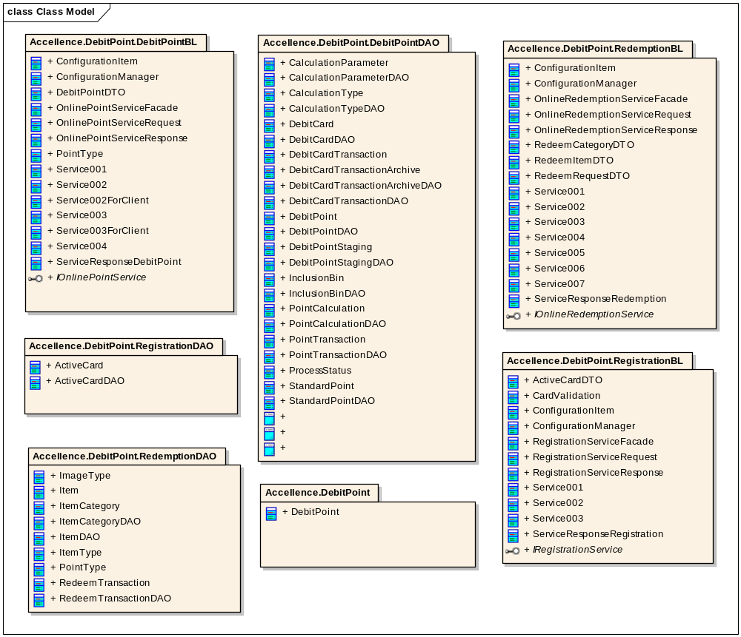

Class Diagrams

Accellence.Common
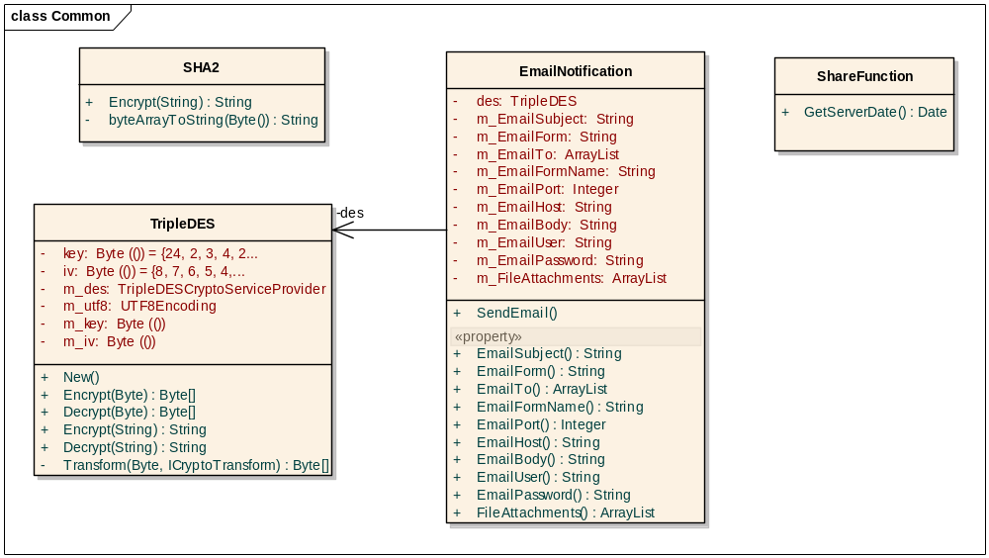

Accellence.DebitPoint
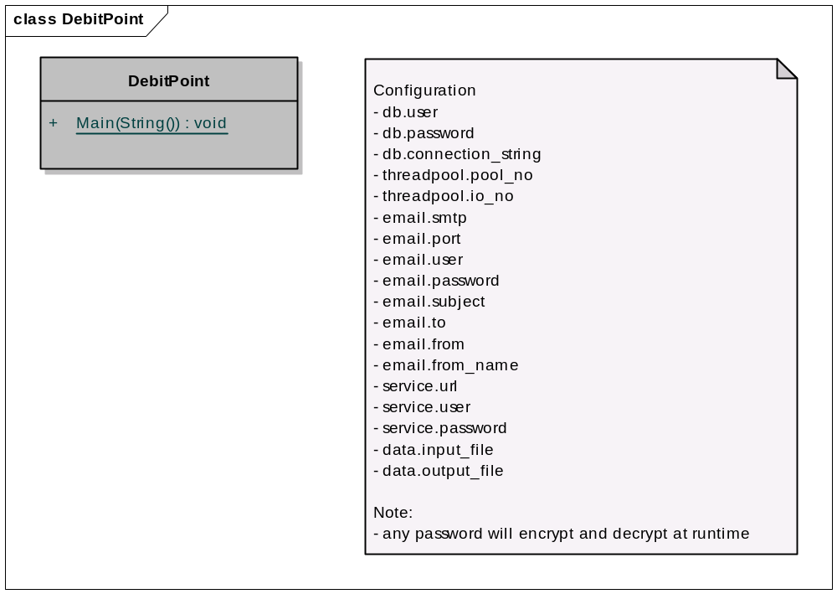

Accellence.DebitPoint.Base
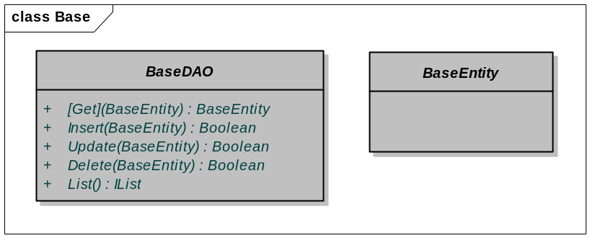

Accellence.DebitPoint.CoreCalculation
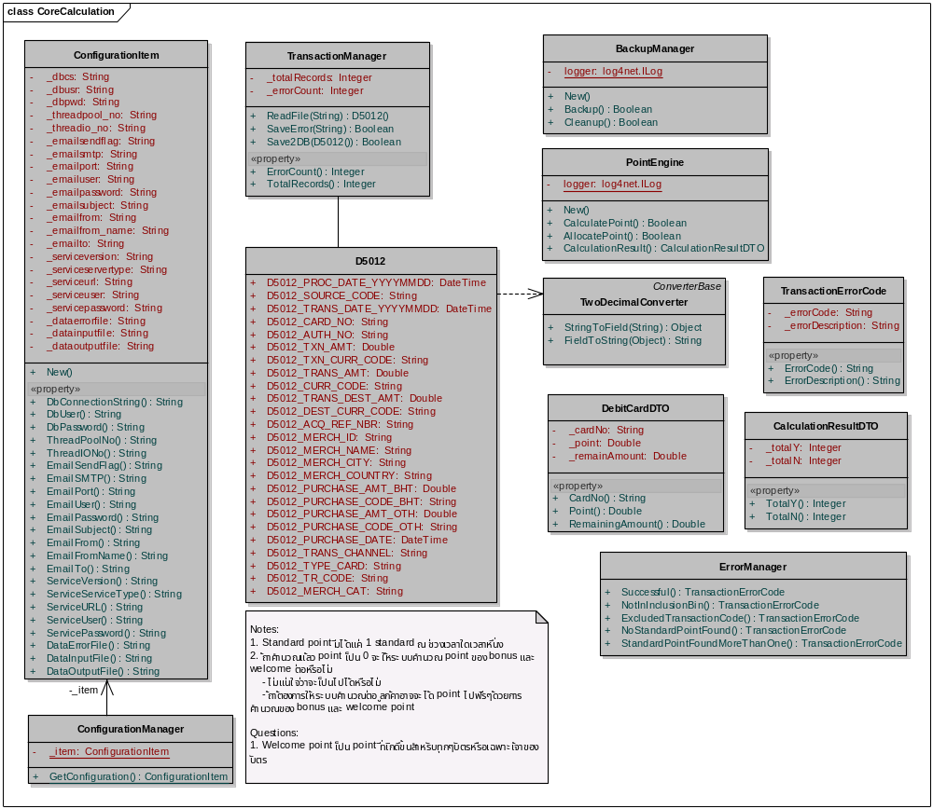

Accellence.DebitPoint.DebitPointDAO
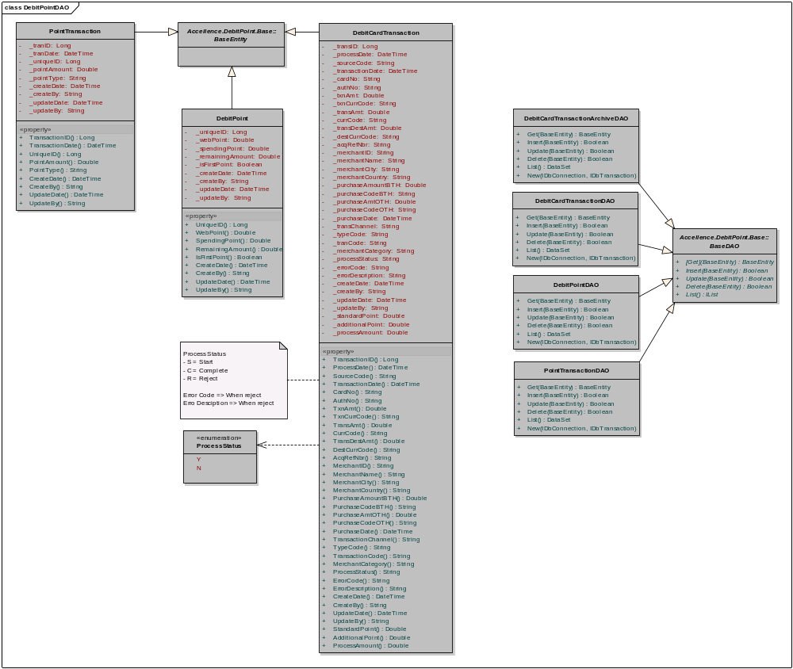

Accellence.DebitPoint.DebitPointDAO (for batch program)
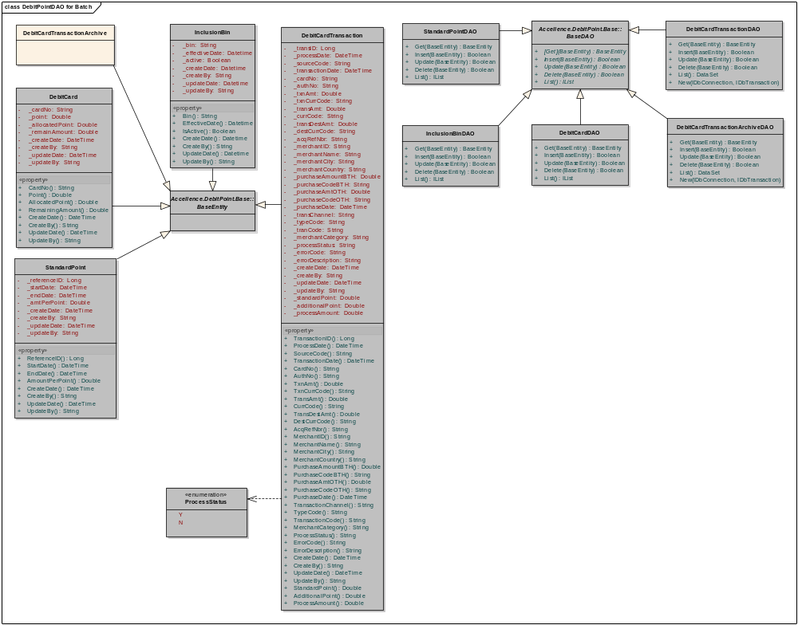

Accellence.DebitPoint.DebitPointBL
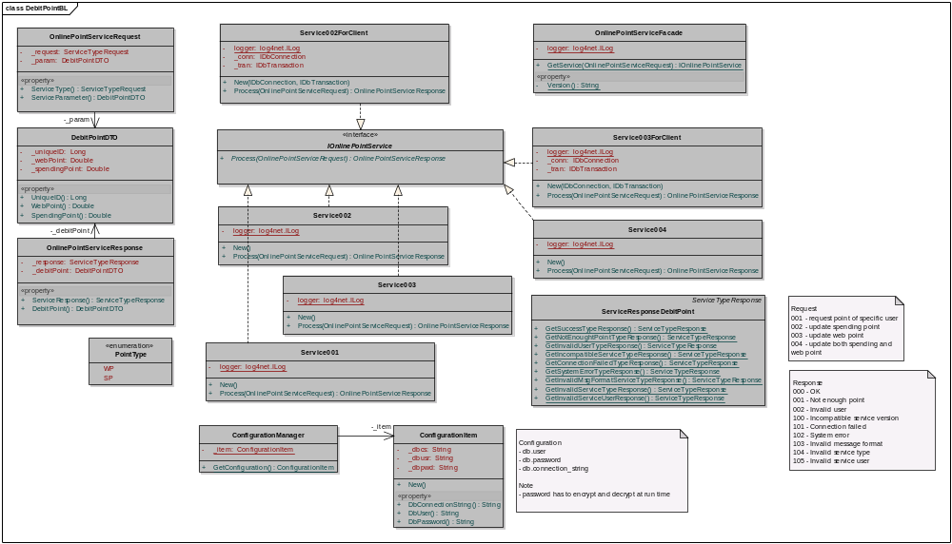

Accellence.DebitPoint.RegistrationDAO
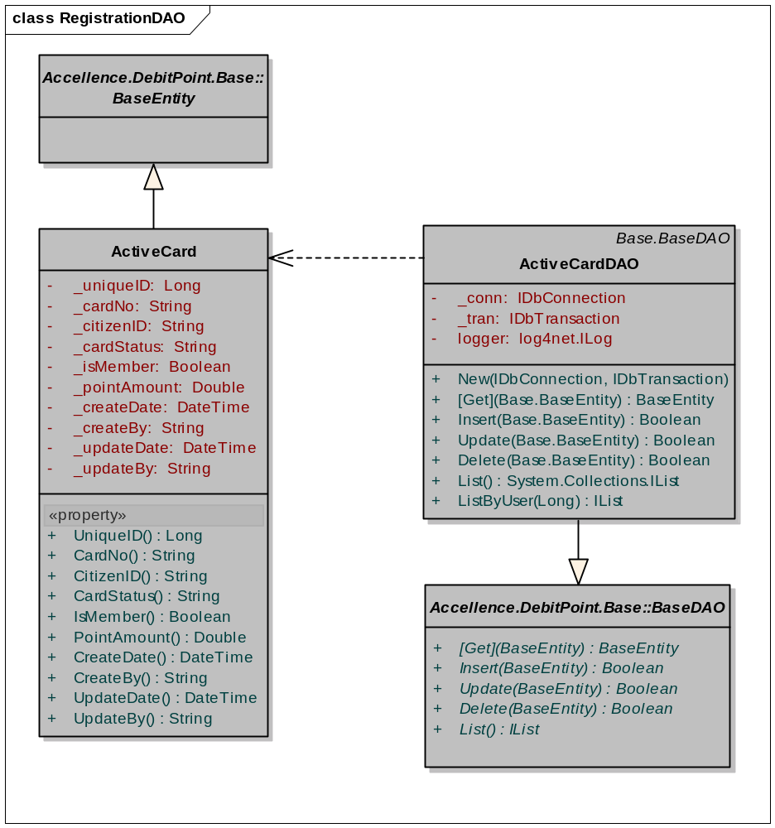

Accellence.DebitPoint.RegistrationBL
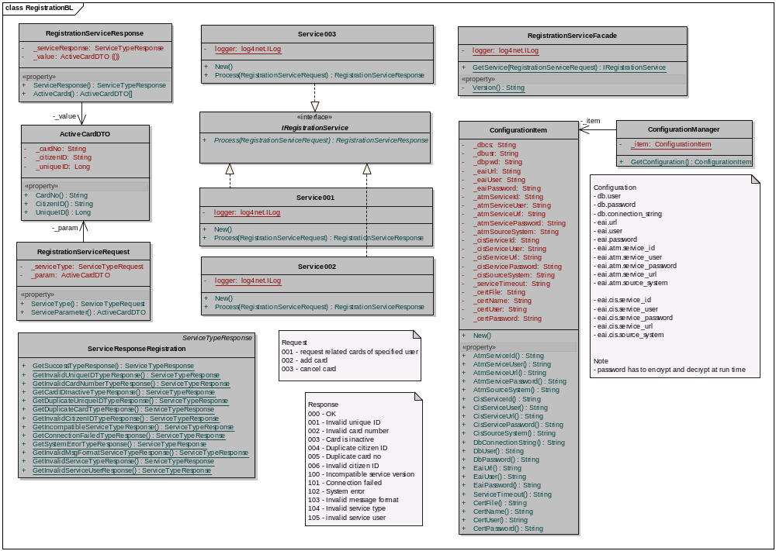

Accellence.DebitPoint.RedemptionDAO
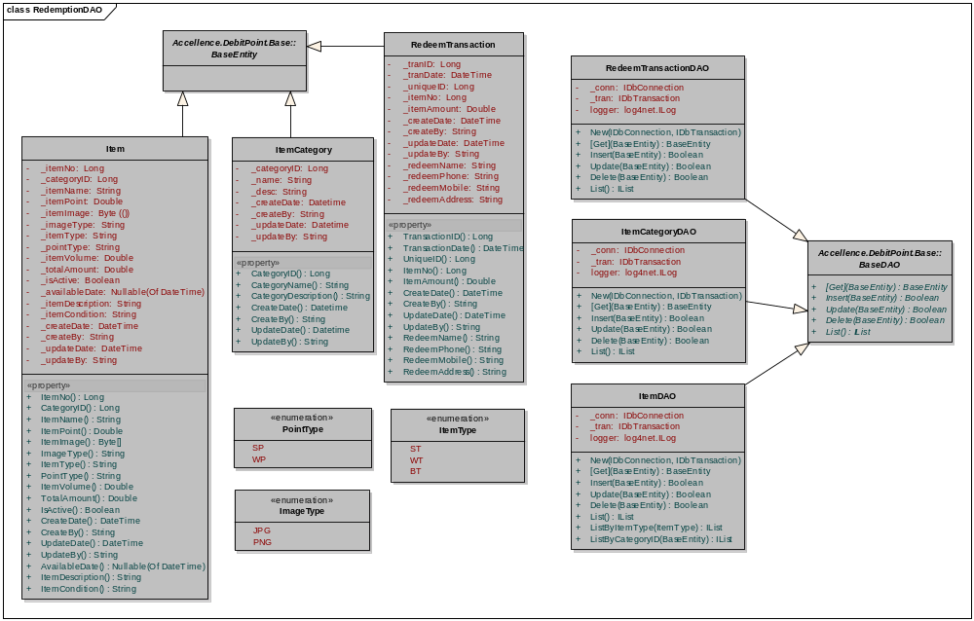

Accellence.DebitPoint.RedemptionBL
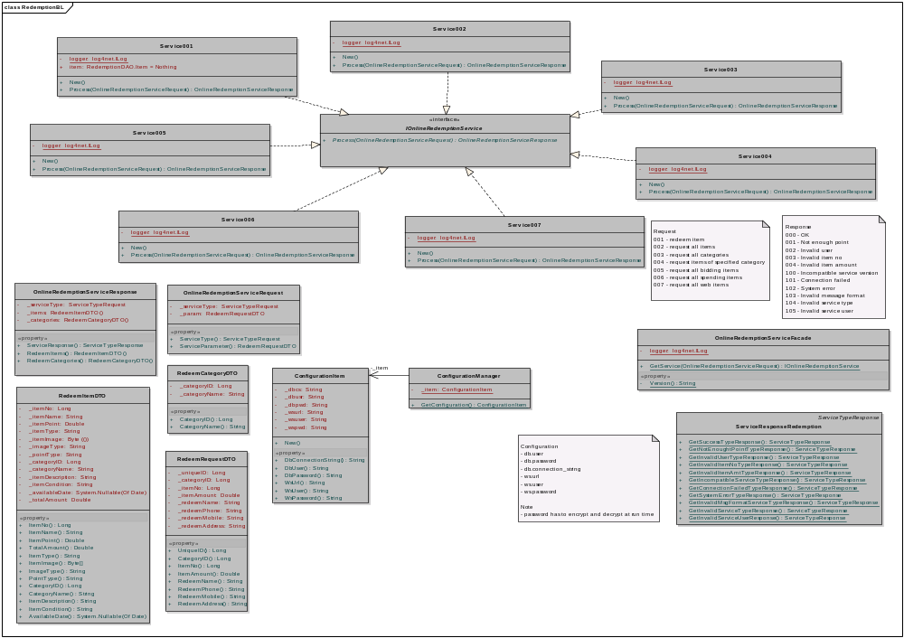

Accellence.DebitPoint.Service
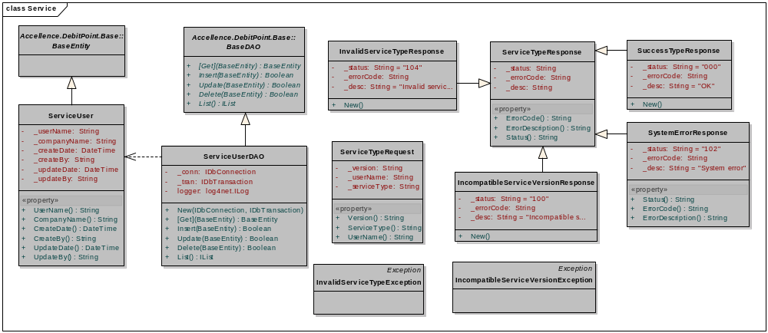

Registration Service Sequences

Request related cards of specified user (001)
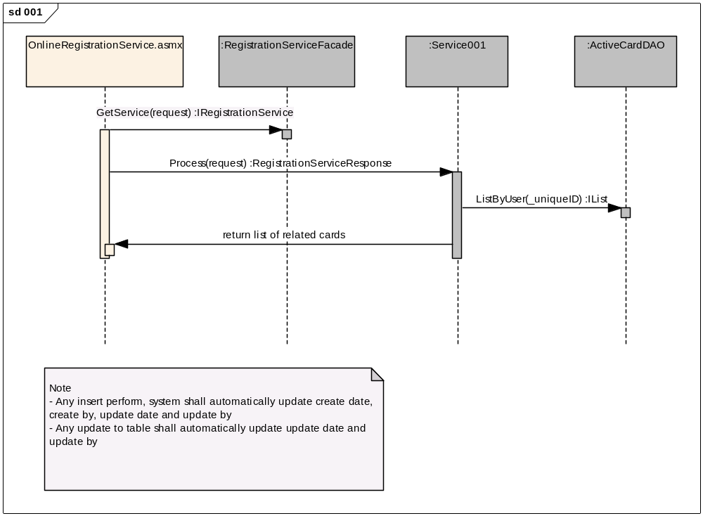

Add card (002)
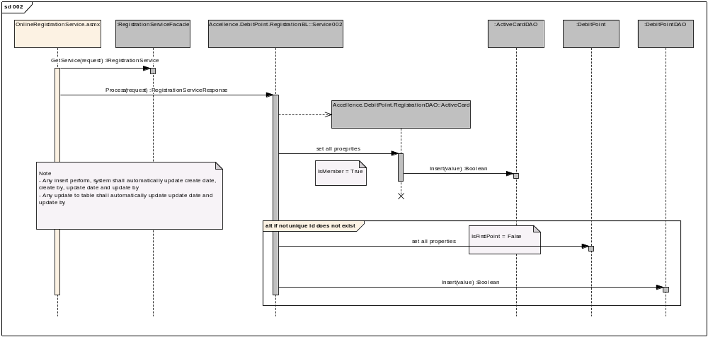

Cancel card (003)
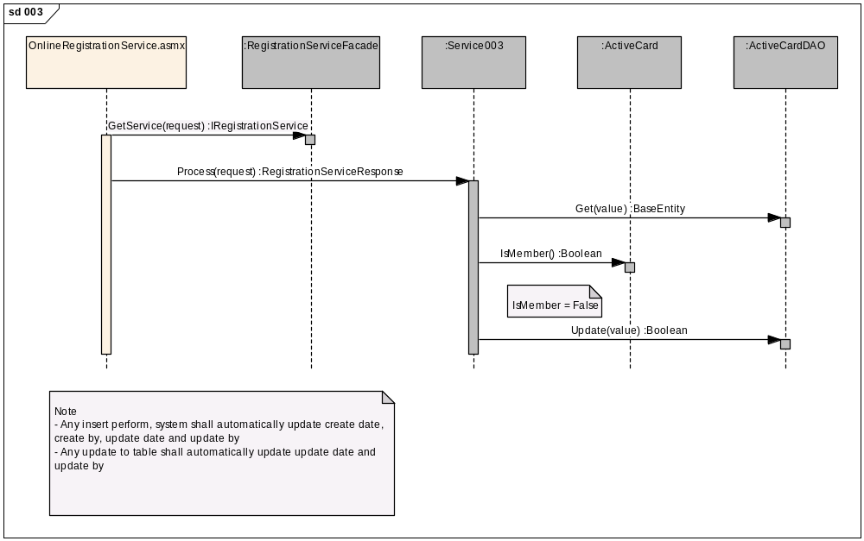

Point Service Sequences

Request point of specific user (001)
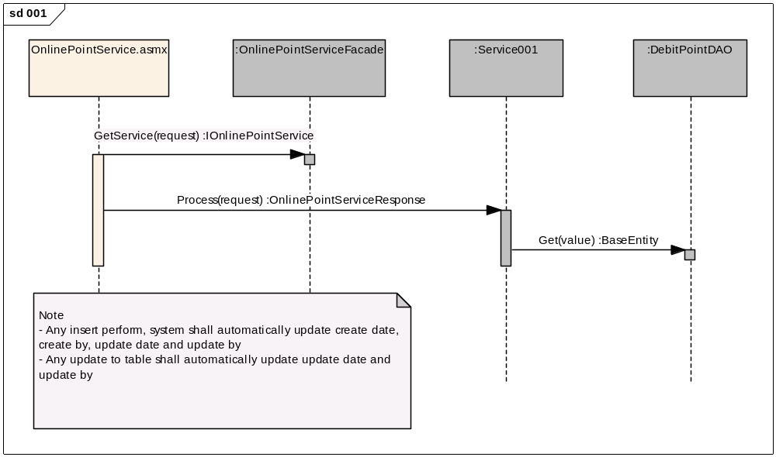

Update spending point (002)
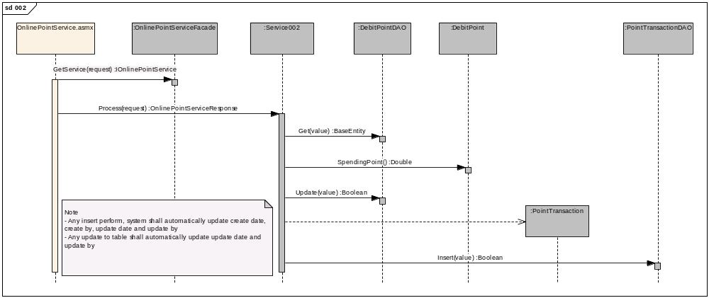

Update web point (003)
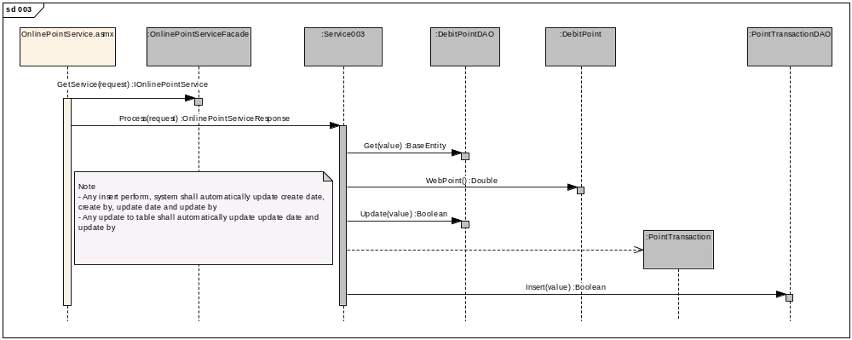

Update both spending and web point (004)
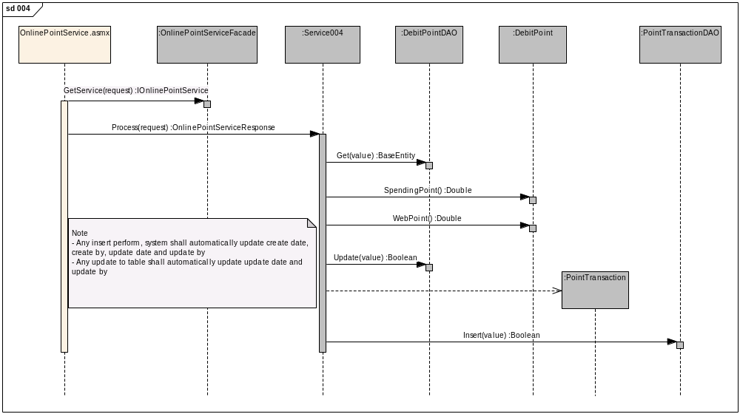

Redemption Service Sequences

Redeem item (001)
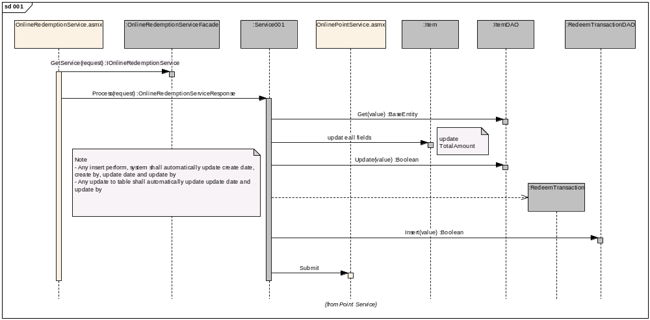

Request all items (002)
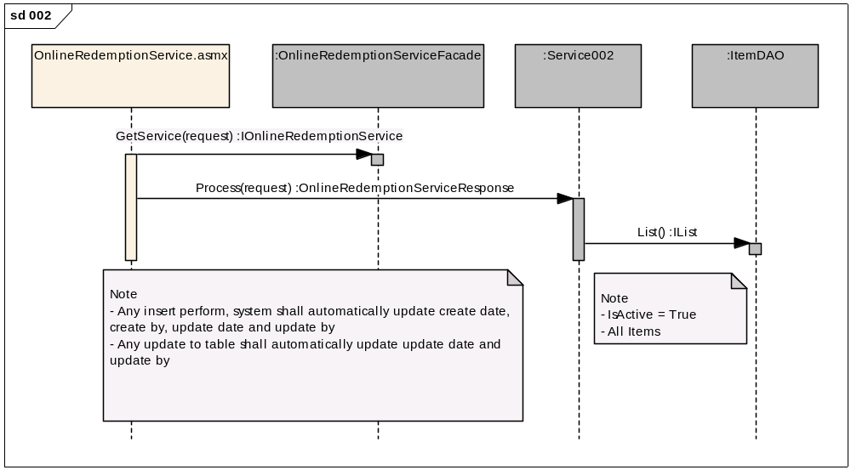

Request all categories (003)
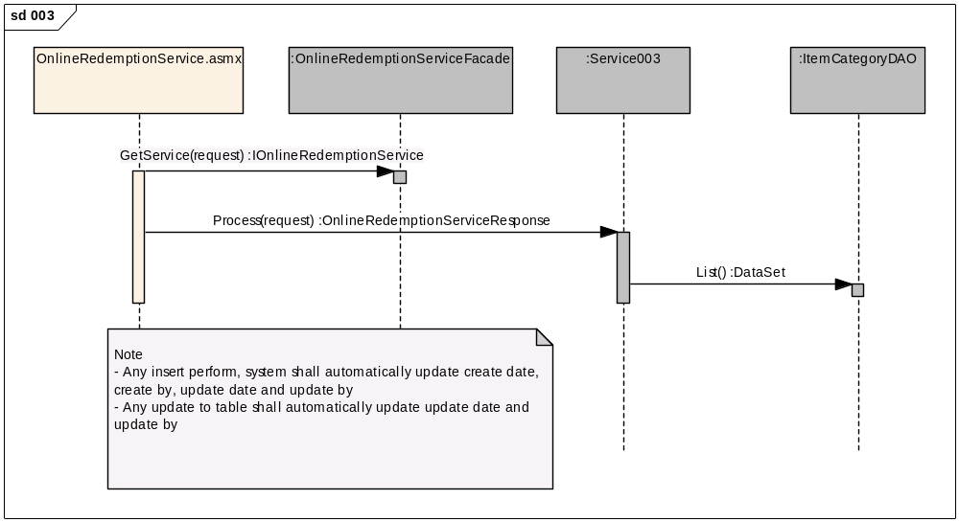

Request items of specified category (004)
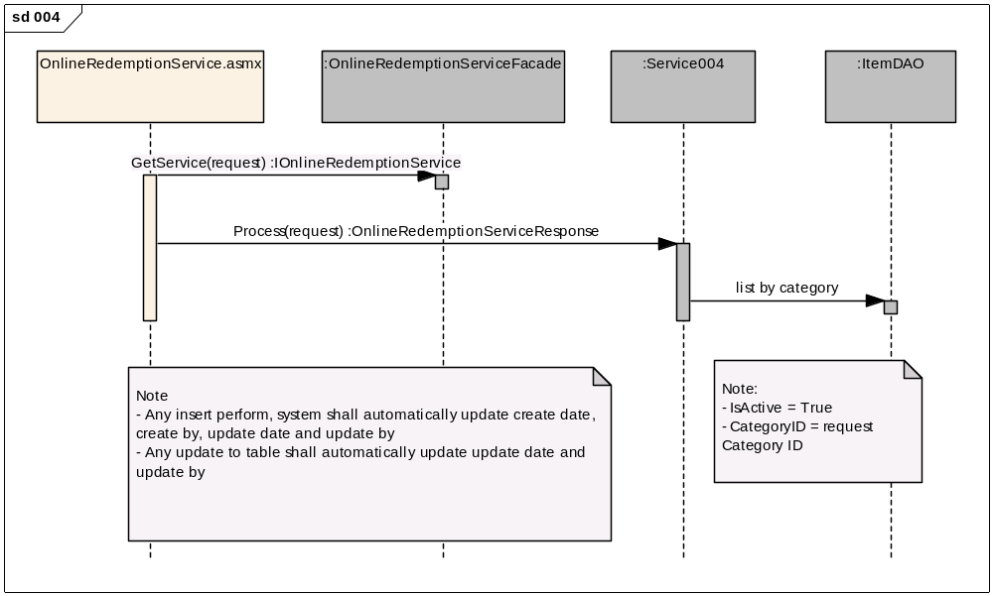

Request all bidding items (005)
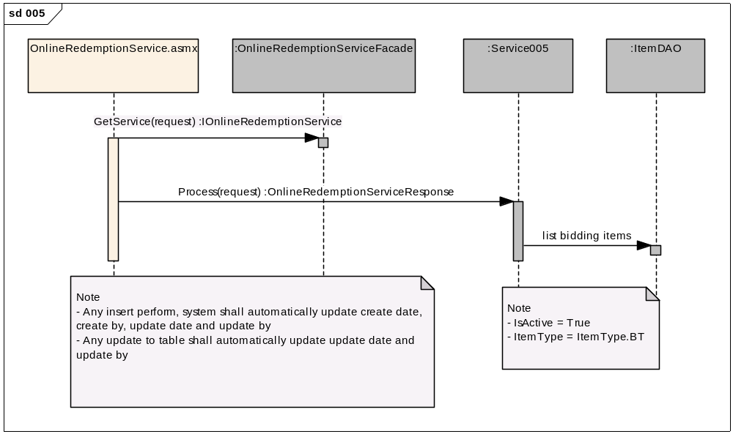

Request all spending items (006)
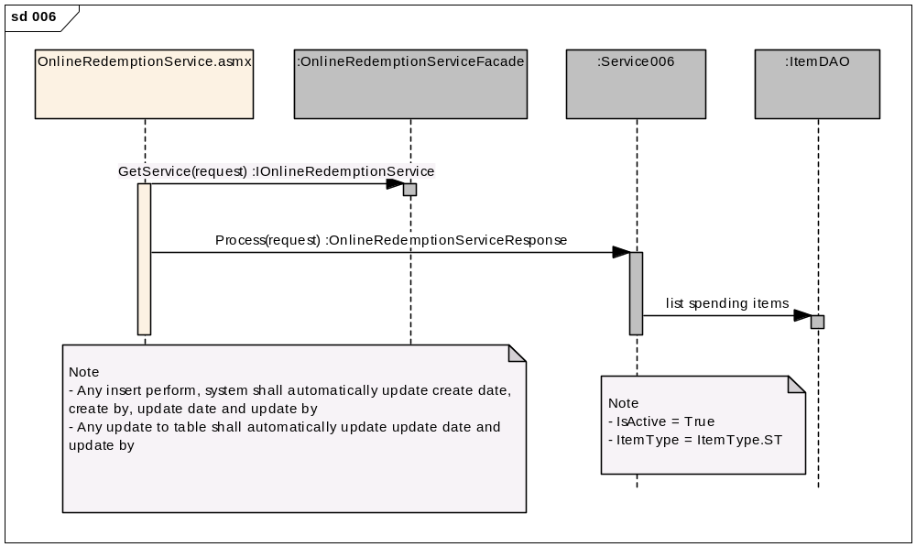

Request all web items (007)
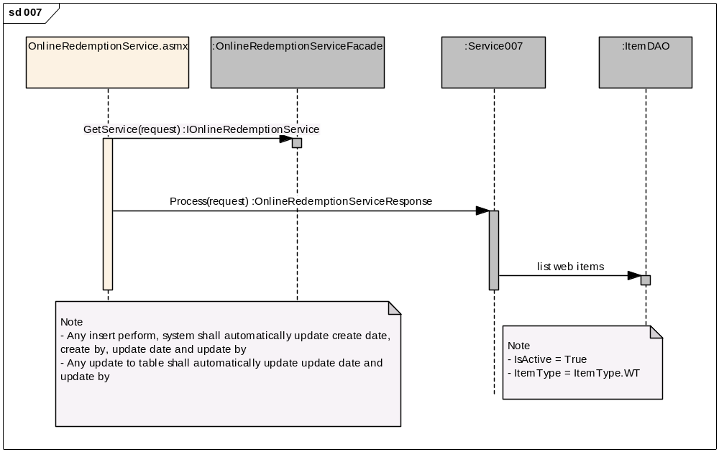

batch programs
โปรแกรม Batch จะถูก Invoke โดย CFI ตามเวลาที่ตั้งไว้และรันวันละหนึ่งครั้ง เมื่อระบบถูกเรียกจากโปรแกรม CFI โปรแกรม Batch จะอ่านไฟล์ Transaction จาก path ที่กำหนดไว้ใน configuration เพื่อคำนวณ Point ตาม Parameter ที่ตั้งไว้โดยผู้ดูแลระบบของ KBANK

Business Layers

Debit Point Calculation
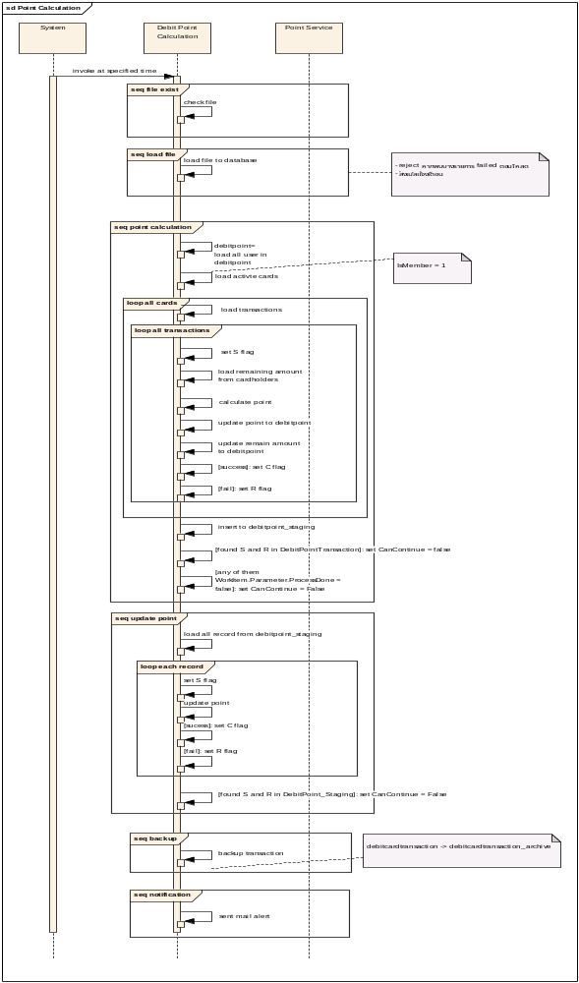

Delete Batch Program
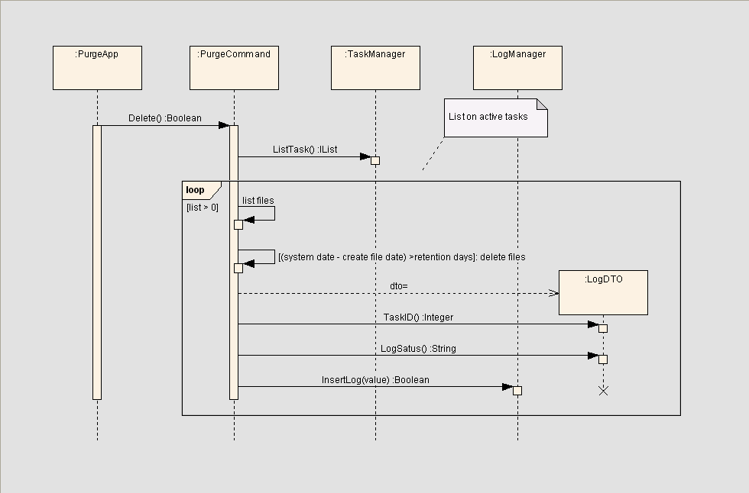

Tables
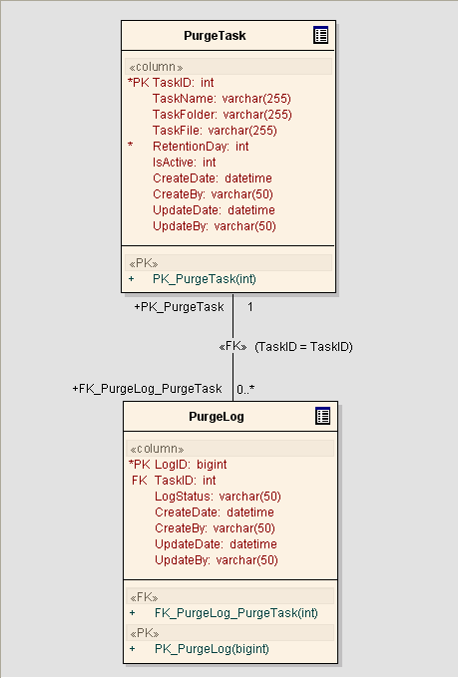

Accellence.Windows.PurgeDAO
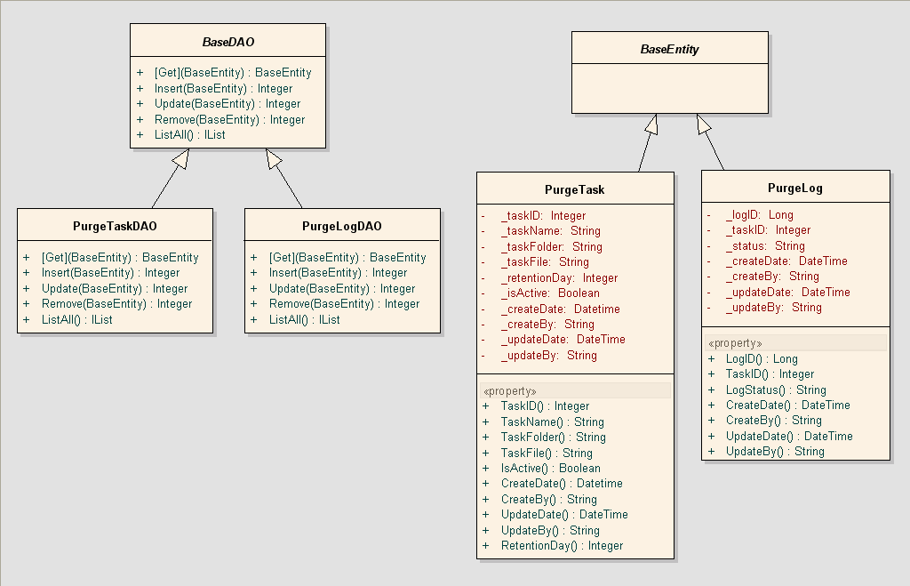

Accellence.Windows.PurgeBL
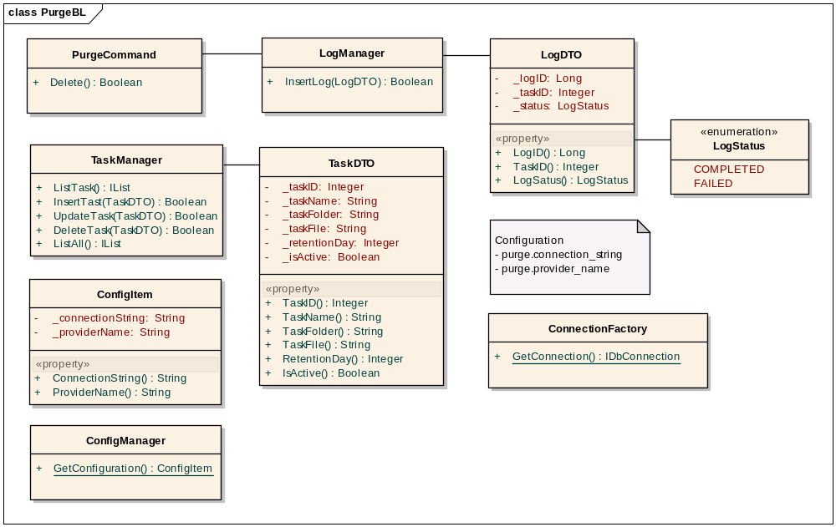

Accellence.Windows.App
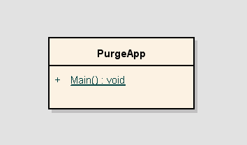

Job Afftected
N/A

Summary of enhancement
N/A

Appendix

Interface Message Specification


Cardlink Message Layout (CCND5012)
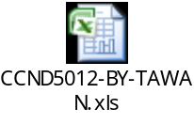

-- End of document -- (do not delete bookmark)

